Г Е О М Е Т Р И Я
Расстояние 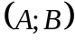 между двумя точками  и 
1) Координатной прямой при 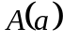 и 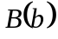 2) Координатной плоскости при 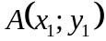 и 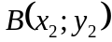
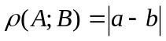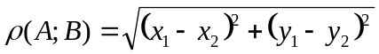
Уравнение окружности 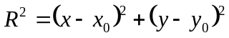
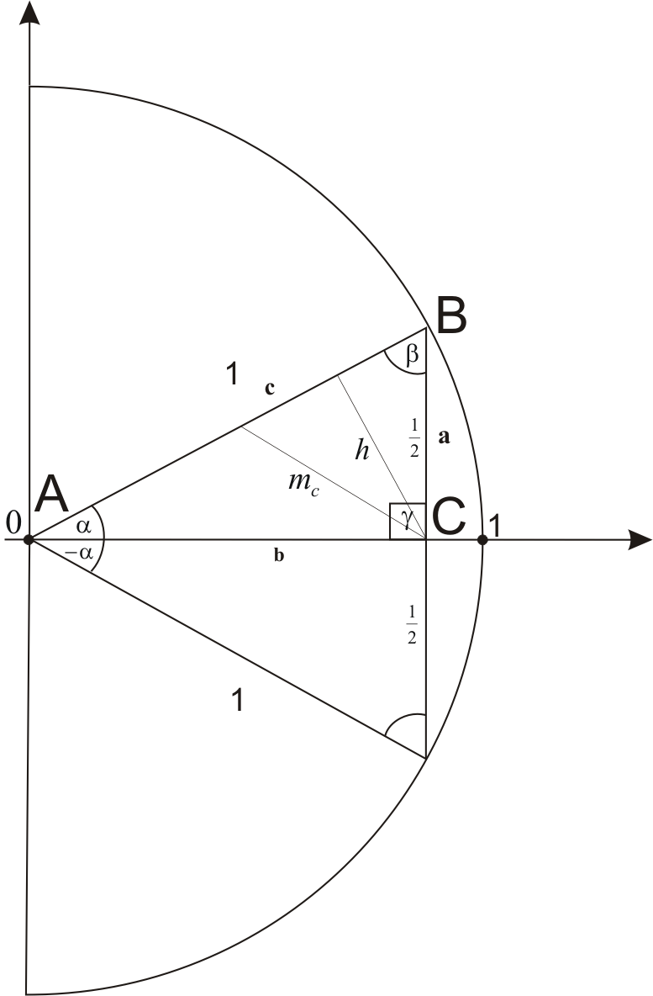
где: , 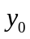- координаты центра окружности - радиус окружности

Теорема Пифагора
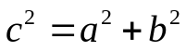

Прямоугольный треугольник
Основные соотношения
при рассмотрении углов при гипотенузе:

Для угла
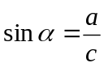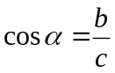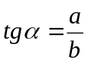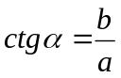

Для угла 
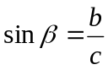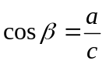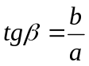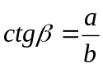

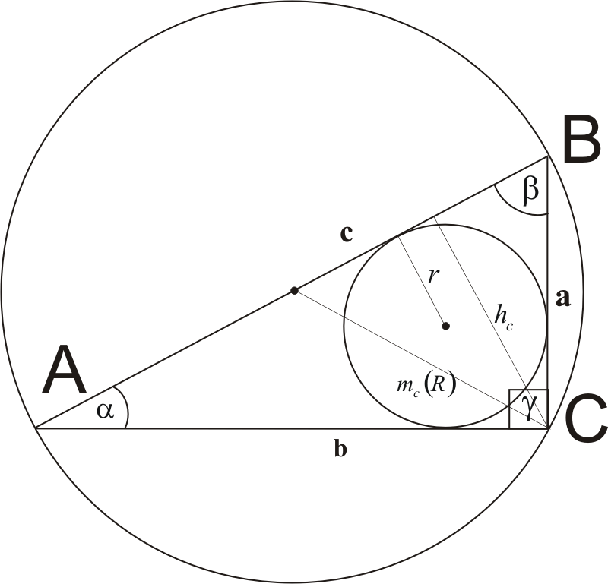
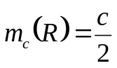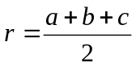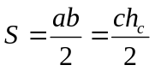

где: 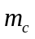 - медиана из вершины
- радиус описанной окружности

- радиус вписанной окружности

- площадь треугольника

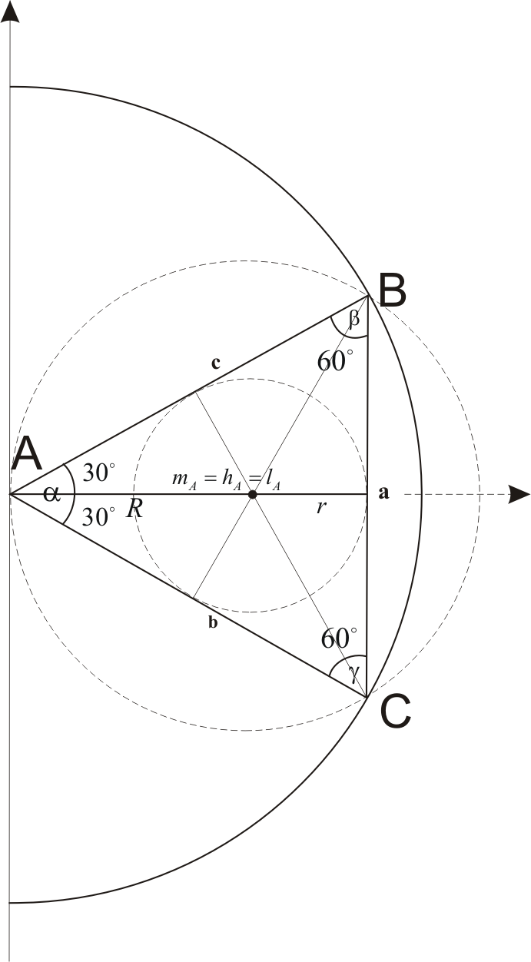
Равносторонний треугольник
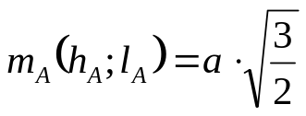
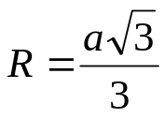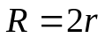
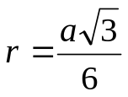
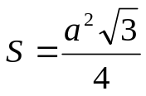
Медианы, высоты, биссектрисы любого угла в равностороннем треугольнике равны,
пересекаются в одной точке, которая делит их в соотношении 1:3

где: 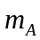 - медиана из вершины
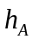 - высота из вершины
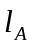 - биссекриса угла
- радиус описанной окружности
- радиус вписанной окружности
- площадь треугольника
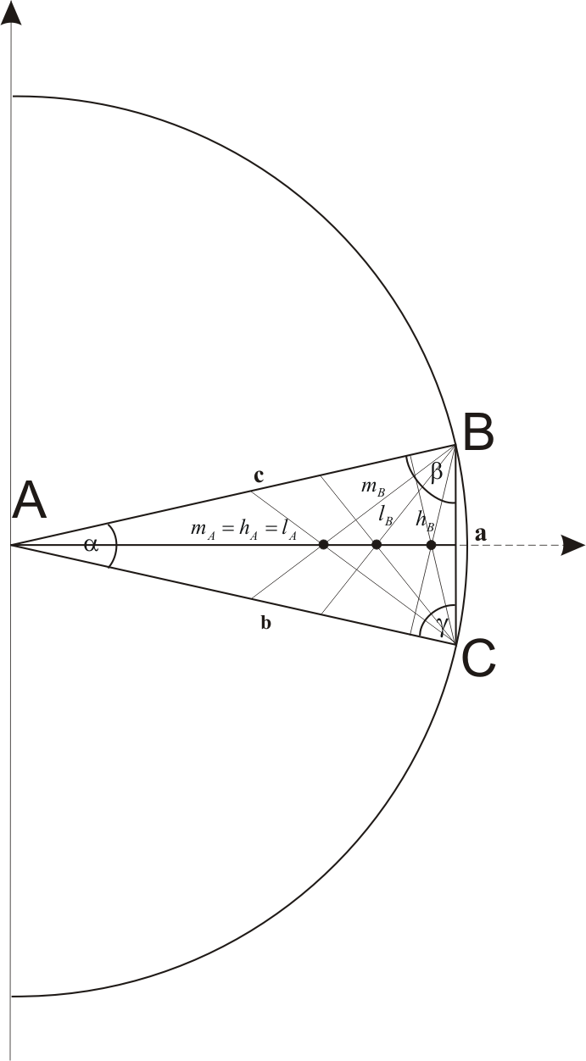

Равнобедренный треугольник

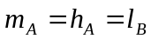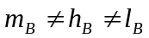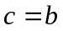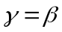

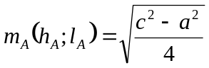

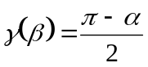

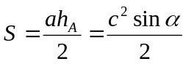
где: - медиана из вершины
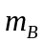 - медиана из вершины
- высота из вершины
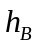 - высота из вершины
- биссекриса угла
- радиус описанной окружности
- радиус вписанной окружности
- площадь треугольника

Медиана, высота, биссектриса угла в равнобедренном треугольнике равны.
Медиана, высота, биссектриса угла 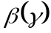не равны между собой.
Медианы проведённые из всех углов пересекаются в одной точке,
которая делит их в соотношении 1:3
Медианы, высоты, биссектрисы угловпопарно равны.
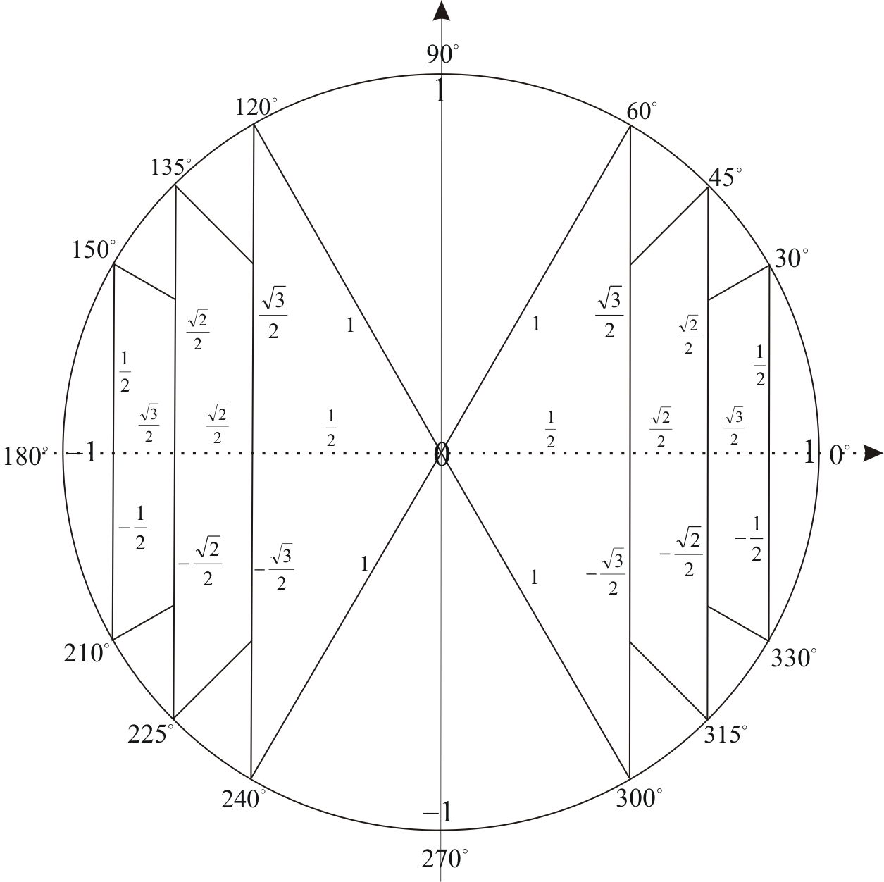
функция | Аргумент
функция | 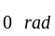  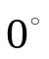 |  | 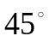 |  | 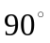 | 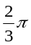 | 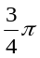  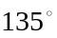 | 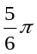 | 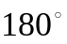 | 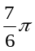 | 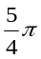  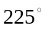 | 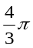 | 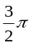  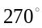 | 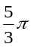 | 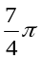  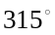 | 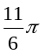 | 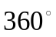
 |  |  | 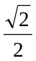 | 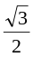 |  |  |  |  |  |  | 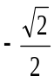 | 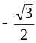 | 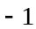
 |  |  | 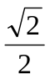
 |  | 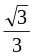 |  |  | не сущ. |  |  | 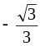 |  |  |  |  | не  сущ
 | не сущ. |  |  | 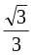 |  |  |  |  | не  сущ |  |  |  |  |  |  |  | не сущ

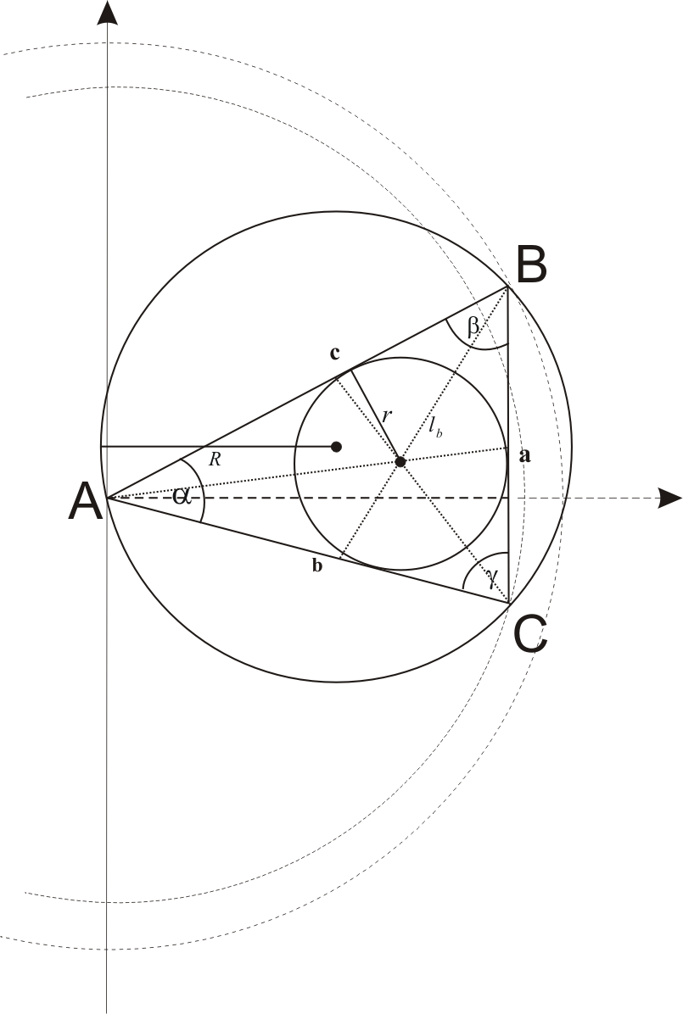
Произвольный треугольник

Теорема косинусов
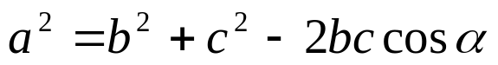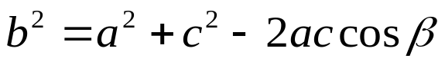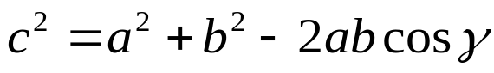

Теорема синусов
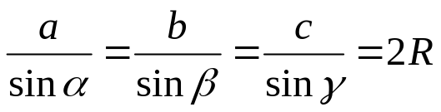

Формула Герона
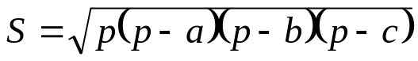

где: 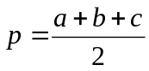 - полупериметр
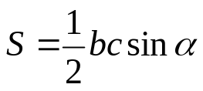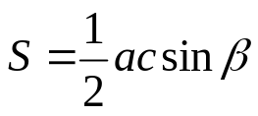
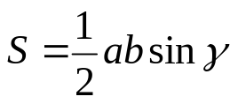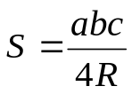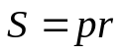

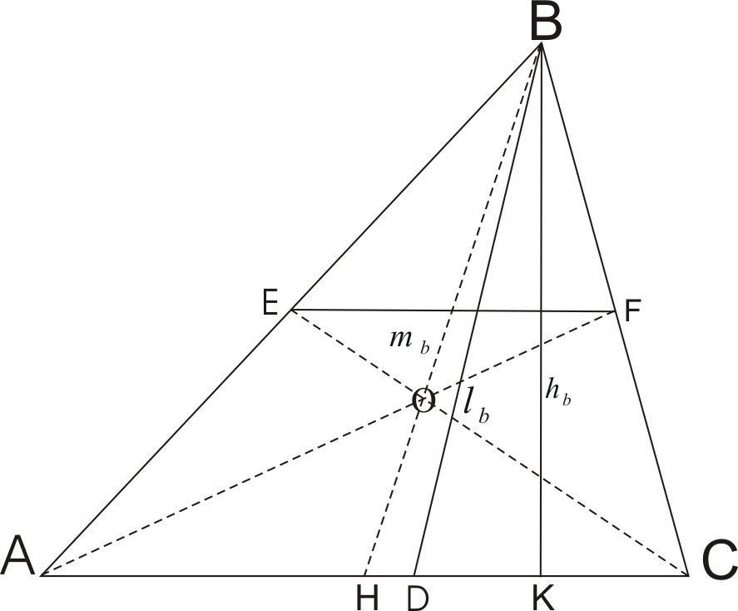
Свойство средней линии треугольника
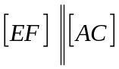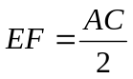

Свойство медиан
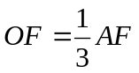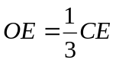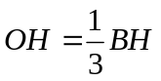

Свойство биссектрис
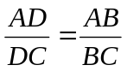

Свойства высот
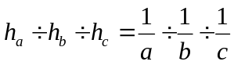
Длина медианы, высоты, биссектрисы ( проведённых из высоты В )

